UBND HUYỆN AN LÃO **BÀI KIỂM TRA**

**TRƯỜNG TH AN THẮNG** **Môn Toán - Lớp 4**

**NĂM HỌC 2023 - 2024**

Thời gian: 40 phút không kể thời gian giao đề.

Họ và tên:.........................................................Lớp.......................SBD.....................

**I. Trắc nghiệm: Khoanh vào chữ cái đặt trước câu trả lời đúng** (4 điểm)

**Câu 1. Chữ số 7 trong số 172 938 thuộc hàng là:**

A. Hàng chục B. Hàng trăm C. Hàng nghìn D. Hàng chục nghìn

**Câu 2. Số lẻ bé nhất có 6 chữ số là:**

A. 999 999 B. 111 111 C. 100 001 D. 100 000

**Câu 3. Số 9 875 624 làm tròn đến hàng trăm nghìn là:**

A. 9 000 000 B. 9 900 000 C. 9 800 000 D. 10 000 000

**Câu 4. Cho hình vẽ dưới đây:**

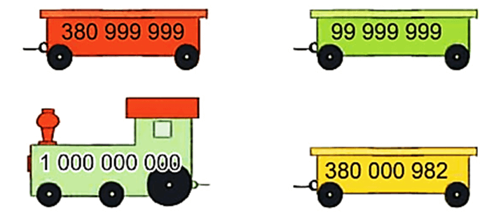

Trong các số ghi trên đầu tàu và toa tàu ở trên, số bé nhất là:

A. 380 999 999 B. 99 999 999 C.1 000 000 000 D. 380 000 982

**Câu 5. Số liền trước của số 200 000 là số:**

A. 100 000 B. 200 001 C. 199 999 D. 100 009

**Câu 6. Cho hình vẽ dưới đây:**

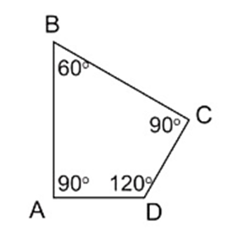

**Góc có số đo 60° là:**

A. Góc đỉnh A; cạnh AB, AD B. Góc đỉnh B; cạnh BA, BC

C. Góc đỉnh C; cạnh CB, CD D. Góc đỉnh D; cạnh DC, DA

**Câu 7 . Sắp xếp các số 332 085; 120 796; 87 900; 332 002 theo thứ tự từ bé đến lớn:**

A. 332 085; 120 796; 87 900; 332 002 B. 87 900; 120 796; 332 002; 332 085

C. 87 900; 120 796; 332 085; 332 002 D. 332 085; 332 002; 120 796; 87 900

**Câu 8. Giá trị của biểu thức (m + 4) × 3 với m = 21 là**

A. 75 B. 21 C. 25 D. 12

**II. Tự luận** (6 điểm)

**Bài 1.** Tính giá trị của biểu thức. (1 điểm)

|  |  |
| --- | --- |
| a) 8 000 × 5 : 4  …………………………………  …………………………………  ………………………………… | b) 13 206 × (28 : 7)  …………………………………  …………………………………  ………………………………… |

**Bài 2.** Đặt tính và tính ( 2 điểm )

46792 + 32798 38251 – 24587 38543 x 7 38274 : 8

………………………………………………………………………………………………………………………………………………………………………………………………………………………………………………………………………………………………………………………………………………………………………………………………………………………………………………………………………………………………………………………………………………

**Bài 3.** Tâm đến cửa hàng văn phòng phẩm mua 5 quyển vở, mỗi quyển giá 8 000 đồng và mua 1 hộp bút chì màu giá 25 000 đồng. Tâm đưa cho cô bán hàng 100 000 đồng. Hỏi cô bán hàng phải trả lại Tâm bao nhiêu tiền? (2 điểm)

**Bài giải**

………………………………………………………………………………………………………………………………………………………………………………………………………………………………………………………………………………………………………………………………………………………………………………………………………………………………………………………………………………………………………………………………………………………………………………………………………………………………………………………………………………………………………………………………

**Bài 4.** Cho các chữ số 1, 0, 5, 3, 7 và 8. Lập số lớn nhất và số bé nhất có 6 chữ số khác nhau từ các chữ số trên. (1 điểm)

………………………………………………………………………………………………………………………………………………………………………………………………………………………………………………………………………

UBND HUYỆN AN LÃO **HƯỚNG DẪN CHẤM BÀI KIỂM TRA**

**TRƯỜNG TH AN THẮNG** **Môn Toán - Lớp 4**

**NĂM HỌC 2024 - 2025**

1. **TRẮC NGHỆM**

|  |  |  |  |  |  |  |  |
| --- | --- | --- | --- | --- | --- | --- | --- |
| 1 | 2 | 3 | 4 | 5 | 6 | 7 | 8 |
| D  *(0,5 đ)* | C  *(0,5đ)* | B  *(0,5đ)* | B  *(0,5 đ)* | C  *(0,5 đ)* | B  *(0,5 đ)* | B  *(0,5 đ)* | A  *(0,5 đ)* |

1. **TỰ LUẬN**

**Bài 1:** Mỗi phép tính đúng được 0,5 đ

**Bài 2:** Mỗi phép tính:Đặt tính đúng (0.25đ)

Kết quả đúng (0.25 đ)

**Bài 3:**

**Bài giải**

Số tiền Tâm mua vở là:

8 000 x 5 = 40 000 ( đồng ) 0,5 điểm

Số tiền Tâm mua vở và hộp bút là:

40 000 + 25 000 = 65 000 ( đồng ) 0, 5 điểm

Số tiền cô bán hàng trả lại Tâm là:

100 000 – 65 000 = 35 000 ( đồng ) 1 điểm

Đáp số: 35 000 đồng

( HS làm cách giải khác vẫn cho đủ điểm )

**Bài 4***.* Mỗi số viết đúng 0,5 đ

Người ra đề

**Bùi Thị Hà**